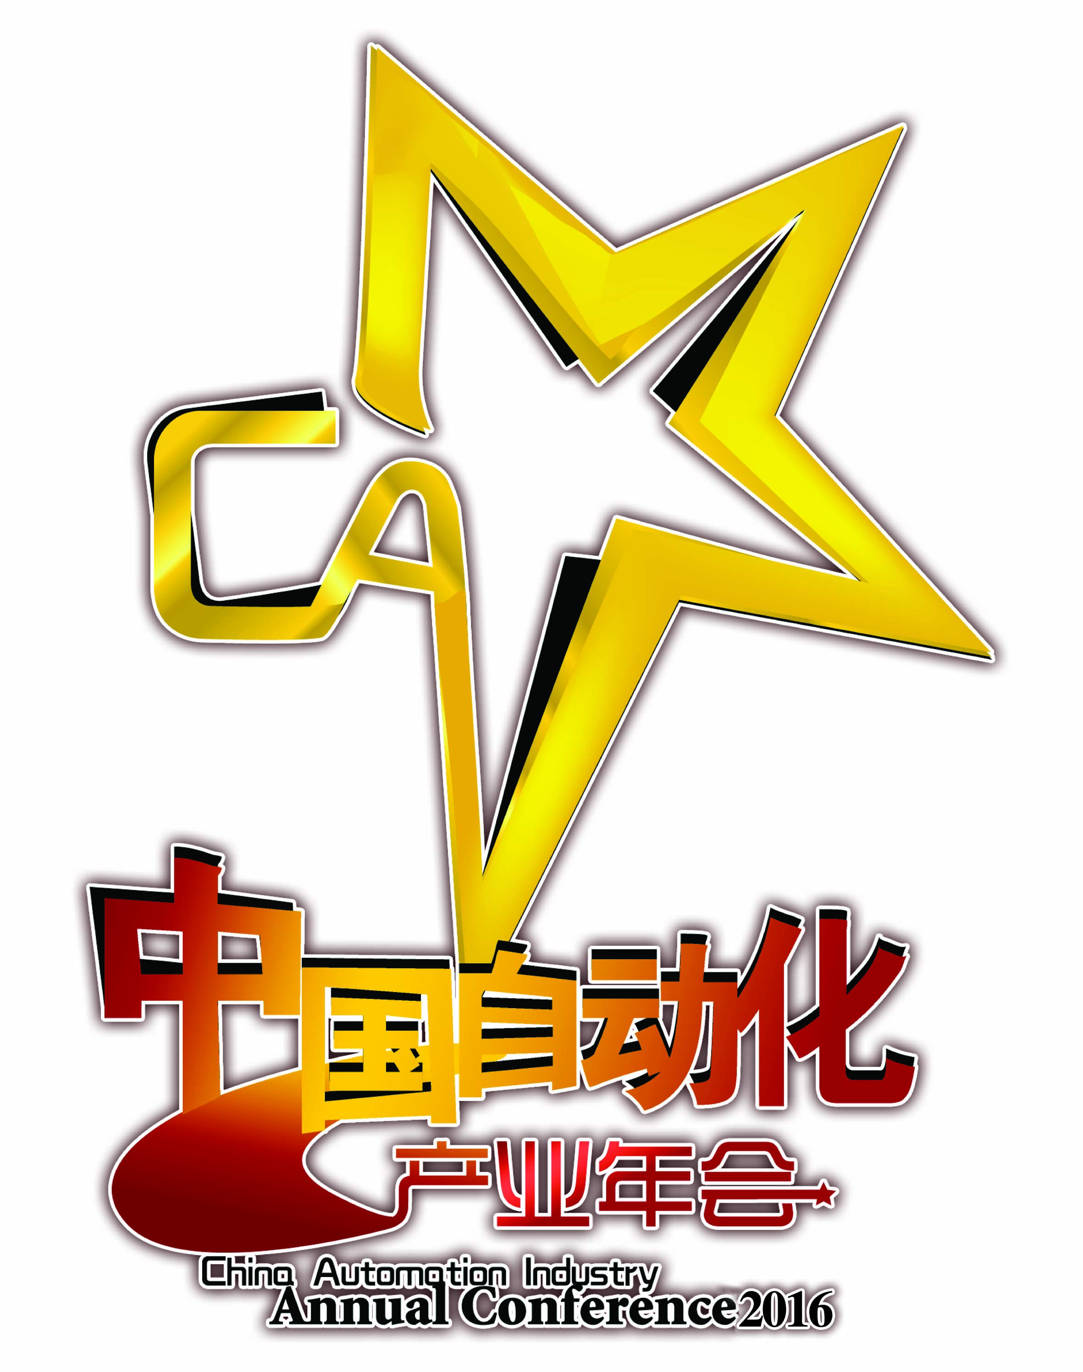
2016中国自动化产业年会
暨第十一届中国自动化产业世纪行十大年度新锐企业推荐表

入选条件
2015年度中国自动化领域具有高成长性，在某一领域取得骄人业绩或重大突破，引起业内高度关注的中国本土及外资企业。
评选方式
1、专家、学者、厂商、企业和个人均可进行推荐，填写推荐表。
2、主办方将通过广泛征求自动化领域的知名专家、行业协会、用户企业和主流媒体等各方意见，并将咨询结果提交专家评审组，由专家评审组评选出入围结果并打分。
3、入围评选结果网上公示，根据网友投票结果（占70%的权重），同时参考专家评审组的意见（占30%的权重），将各方投票结果汇总产生最终获奖结果。

推荐人 |  |  |  | 职 务
电子邮件 |  |  |  | 电 话
工作单位
推荐企业 |  | 企业性质 |  |  |  | 网址
企业简介

2015年主要业绩及所获荣誉
推荐理由
（由推荐人填写）

组委会联系方式
联系人：顾硕13488795642
中国自动化学会《自动化博览》杂志社 & 控制网www.kongzhi.net
地址：北京市海淀区上地十街辉煌国际中心5号楼1416（100085）
电话：010-57116290、010-57116291
邮件：gushuo@kongzhi.net; CAIAC@kongzhi.net

